### Les Algorithmes

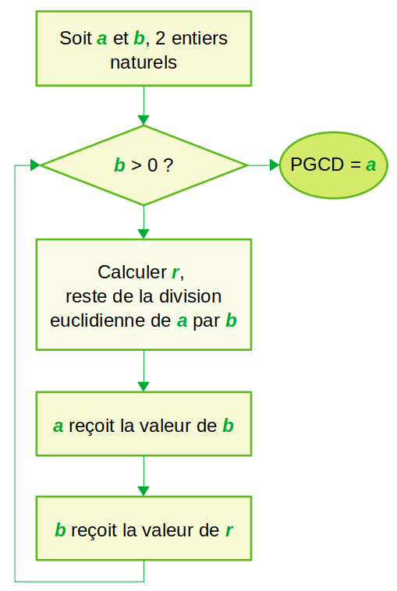  
Figure 1: *A*lgorithme *de calcul du* PGCD

Si l’on adopte une approche historique de l’informatique, les *algorithmes*, en tant que « *suite finie et non ambiguë d’opérations permettant d’obtenir un résultat* » en constituent assurément le plus ancien pilier. En effet, ceux-ci existent depuis que l’homme réalise des actions reproductibles dans un but donné : allumer un feu, tailler un silex pour produire un biface, etc.

Historiquement, l’un des premiers algorithmes a avoir été formalisé et à être arrivé jusqu’à nous est celui d’Euclide, qui permet le calcul du PGCD de deux entiers, et qui daterait de 300 ans avant JC.

Au IXe siècle, le mathématicien perse Al-Khwârizmî écrit un traité de référence proposant une résolution systématique des équations du premier et second degré au moyen d’algorithmes. Cet ouvrage est une telle référence qu’il est considéré comme fondateur de l’algèbre et que son nom est l’origine du mot *Algorithme*.